**附件3**

**《职场培训课程数据库》使用说明**

**1.如何使用《职场培训课程数据库》？**

（1）进入森途学院首页[www.sentuxueyuan.com](http://www.sentuxueyuan.com)，导航栏选择“职场”进入。点击首行导航栏“课程”，可查看分类导航和课程视频。

（2）图例

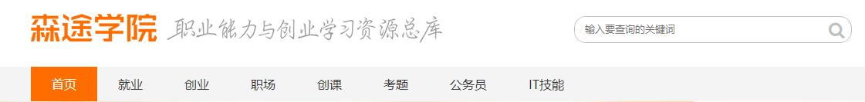

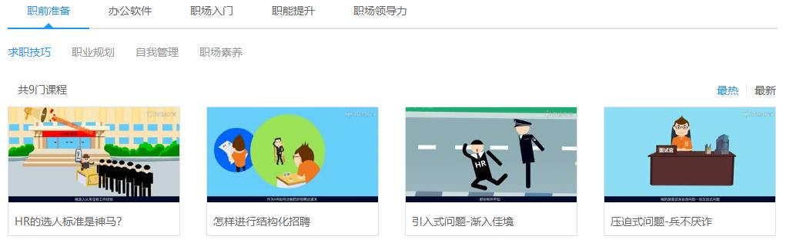

**2.《职场培训课程数据库》有何功能？**

学生可通过趣味微视频抓住零散的时间，学习职场礼仪、技能等职场干货，让学习成为乐趣，让职场不再迷茫。